Année universitaire 2023/2024

Mansouri Abla 2GI


Objectif de TP:
L'objectif de ce TP est de vous familiariser avec la programmation en PHP en utilisant des boucles (While et For) et des instructions conditionnelles (If et Switch).

Exercice1:
- Écrire le script PHP permettant de calculer N! en utilisant la boucle While.
- Récrire le même script en utilisant la boucle For

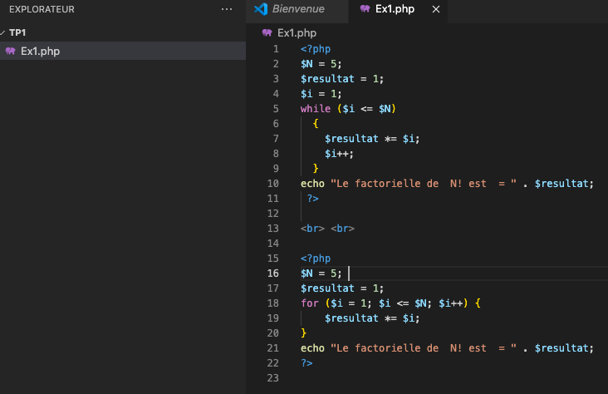

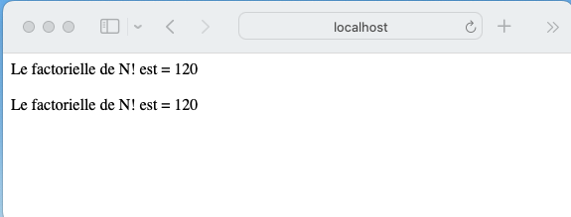

Exercice2:

- Écrire le script PHP permettant de calculer X^{n} en utilisant la boucle While.

- Récrire le même script en utilisant la boucle For.

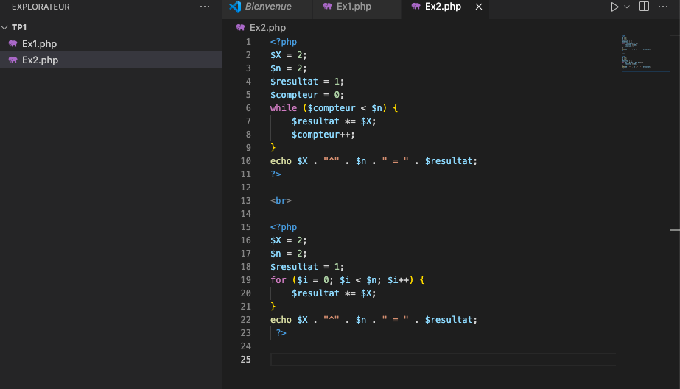

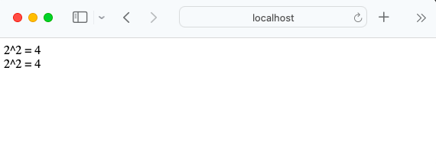

Exercice3:
- Écrire le script PHP permettant de calculer la somme S = 1 + 2 + … + N en utilisant la boucle While.
- Récrire le même script en utilisant la boucle For.

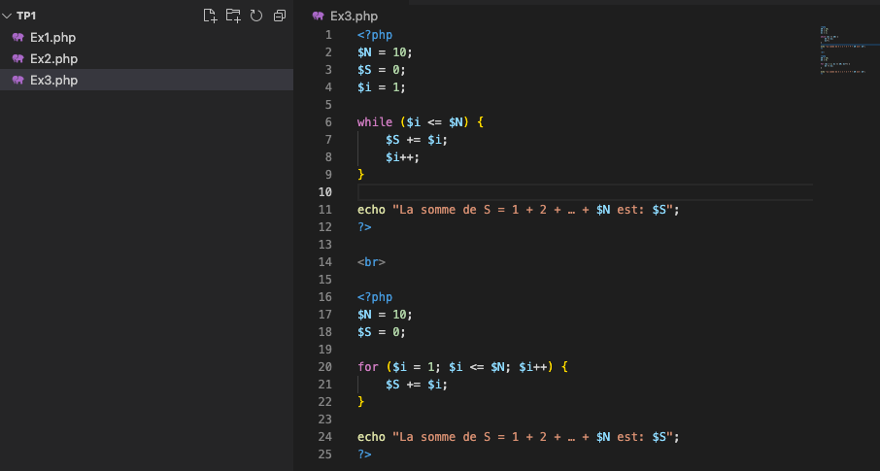

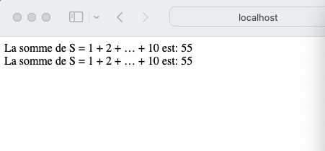

Exercice4:
- Écrire le script PHP permettant d’afficher les lettres de l’alphabet en utilisant la boucle While.
- Récrire le même script en utilisant la boucle For.

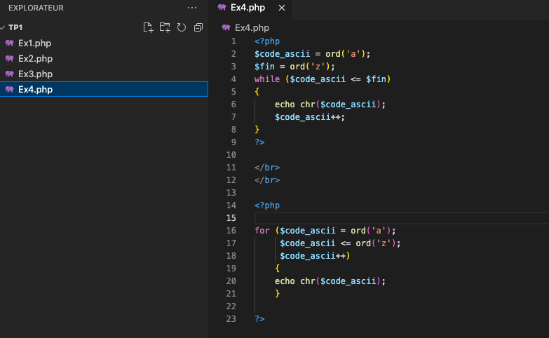

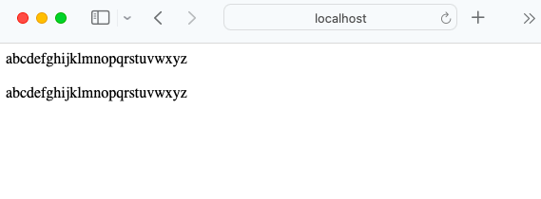

Exercice5:
Écrire un script où on va initier l’heure, les minutes et les secondes, et il affichera par la suite l’heure qu’il sera une seconde plus tard.
Par exemple si l’heure initié : « 15 puis 01 puis 15 », le script doit renvoyer : “Dans une seconde, il sera 15 heure(s) 01 minute 16 seconde(s) “.
NB : On suppose que l’heure initié est valide. Pas besoin donc de la vérifier.

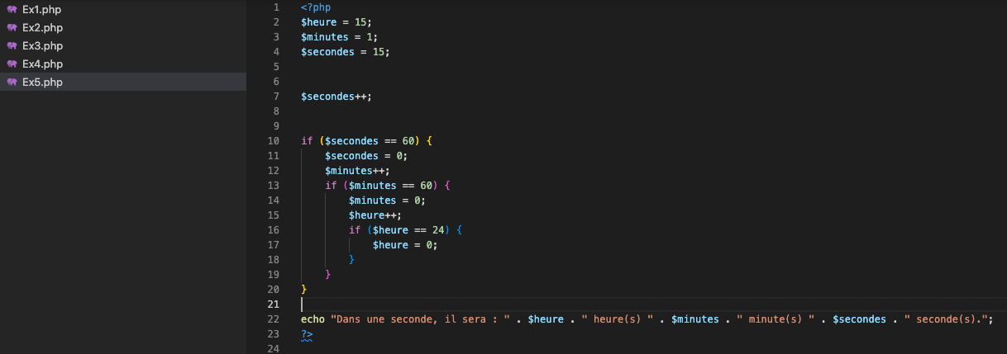

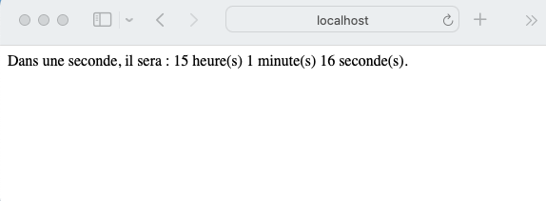

Exercice6:
Écrire un script en PHP qui initie un jour de la semaine et qui renvoie par la suite selon le jour initié un des messages suivants :
- Lundi : « Salut, c’est le premier jour de la semaine. »
- Mardi : « Salut, c’est le deuxième jour de la semaine. »
- Mercredi : « Salut, c’est le troisième jour de la semaine. »
- Jeudi : « Salut, c’est le quatrième jour de la semaine. »
- Vendredi : « Salut, c’est le cinquième jour de la semaine. »

- Samedi : « Salut, c’est le premier jour du week-end. »
- Dimanche : « Salut, c’est le deuxième jour du week-end. »
  - En utilisant If
  - En utilisant Switch

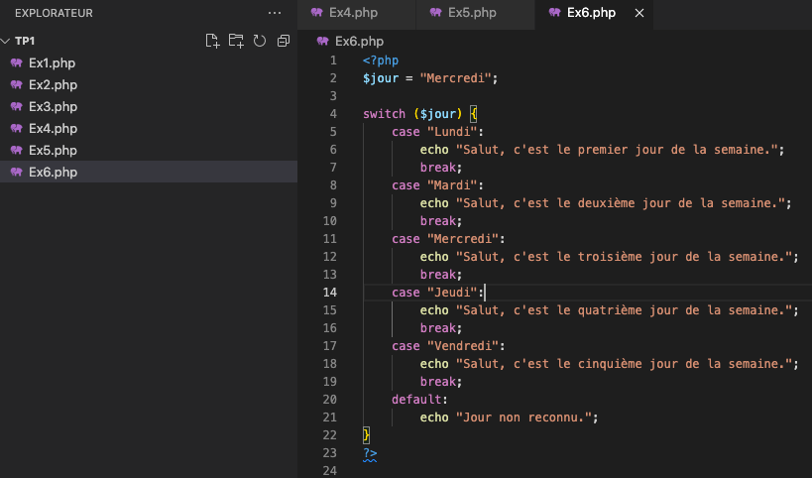

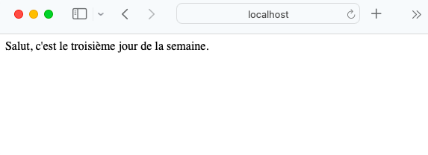

Exercice7:
Créer un script PHP avec 2 valeurs numériques au début (un nombre entier et une note entre 0 et 20).
- Afficher si le nombre est pair ou s’il est impair.
- Afficher « mauvais » si la note est inférieure à 8, « pas bon » si elle est inférieure à 10,
« correct » si elle est entre 10 et 12 inclus, « bon » jusqu’à 16, « Très Bien » jusqu’à 20.

